　　步骤  
　　(1) 复制ORACLE的JDBC驱动JAR包文件（ojdbc14.jar）到JMeter的lib目录下。  
　　(2) 运行jmeter.bat  
　　(3) 建立线程组：右键测试计划->添加->Threads->线程组  
　　(4) 建立JDBC Connection Configuration：右击线程组->添加->配置原件->JDBC Connection Configuration  
　　(5) 在Database Connection Configuration输入Virable Name Bound to Pool的Variable Name内容

http://www.spasvo.com/ckfinder/userfiles/images/20131101_6.jpg

　　(6) 在Database Connection Configuration输入数据库配置信息  
　　例如：  
Database URL: jdbc:oracle:thin:@192.168.1.168:1521:ptoracl  
JDBC Driver class: oracle.jdbc.driver.OracleDriver  
Username: lianggzone  
Password:lianggzone  
　　附注：  
　　Database URL 格式：jdbc：oracle:thin:@[IP地址]:[端口号]:[实例名]  
　　用户名、密码就是连接数据库的用户名和密码  
　　(7) 建立JDBC Request：右击线程组->添加->Sampler->JDBC Request  
　　Variable Name：和上面的 JDBC Connection Configuration填写同样的内容。  
　　SQL Query：就是SQL语句。

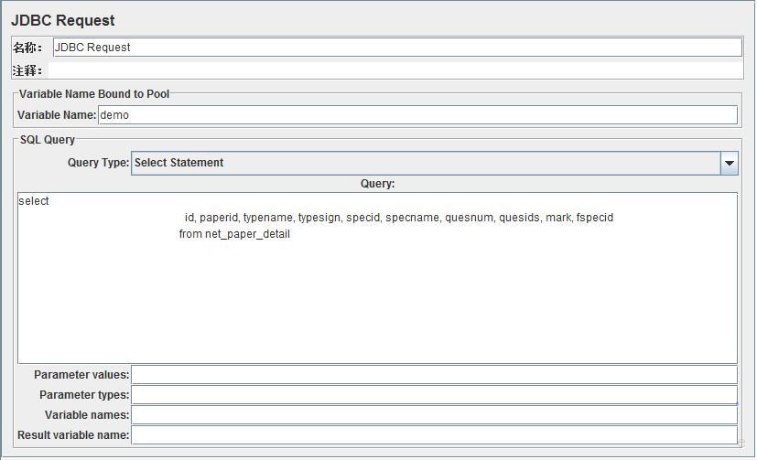

　(8) 添加监视器：右击线程组->添加->监视器  
　　附注：有用的监视器

http://www.spasvo.com/ckfinder/userfiles/images/20131101_8.jpg

　　补充：  
　　（1）整体内容：

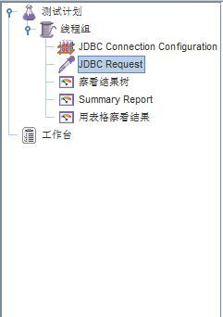

　　（2）其他数据库（如mysql等)的配置测试方法也与相同。